ボールタップ及び逆止弁修繕（洲崎排水機場）仕様書

建設局土木管理部河川整備課
（担当：藤川慎 群馬 電話：222-3591）
１ 場所
洲崎排水機場（京都市南区上鳥羽塔ノ森東向町）

２ 履行期限
令和８年２月２０日（金）

３ 修繕内容
（１）ボールタップ修繕
（２）逆止弁修繕
内容及び作業詳細は以下のとおり。

【ボールタップ修繕 内容】
洲崎排水機場の４号減圧水槽用ボールタップ及び副弁を交換する。
製品名 | 製作会社 | 品番 | 数量 | 備考
F号ボールタップ（単式副弁付き） | アイエス工業所 | FSV65-PVL13S | 1個 | 既設型番：  FSX65
※交換部品は新品とする。
※副弁用の配管は既設再利用とする。
※必要であれば契約後に現地調査をすること。特に減圧水槽へは梯子の昇降が必要なため、交換品や撤去品、工具類等の搬入出手段は受注者にて検討すること。
※パッキン類等の交換作業に要する消耗品費、雑材料費は受注者負担とする。
※見積金額には取替作業費、運搬費、処分費等の費用を含む。
※撤去品等の発生材は適正に処理すること。
※現地調査、修繕時に市職員が立ち会うため、来場予定日をあらかじめ連絡すること。
※報告書（作業前後の写真等、具体的な作業内容がわかるもの）を提出すること。

【ボールタップ修繕 作業詳細】
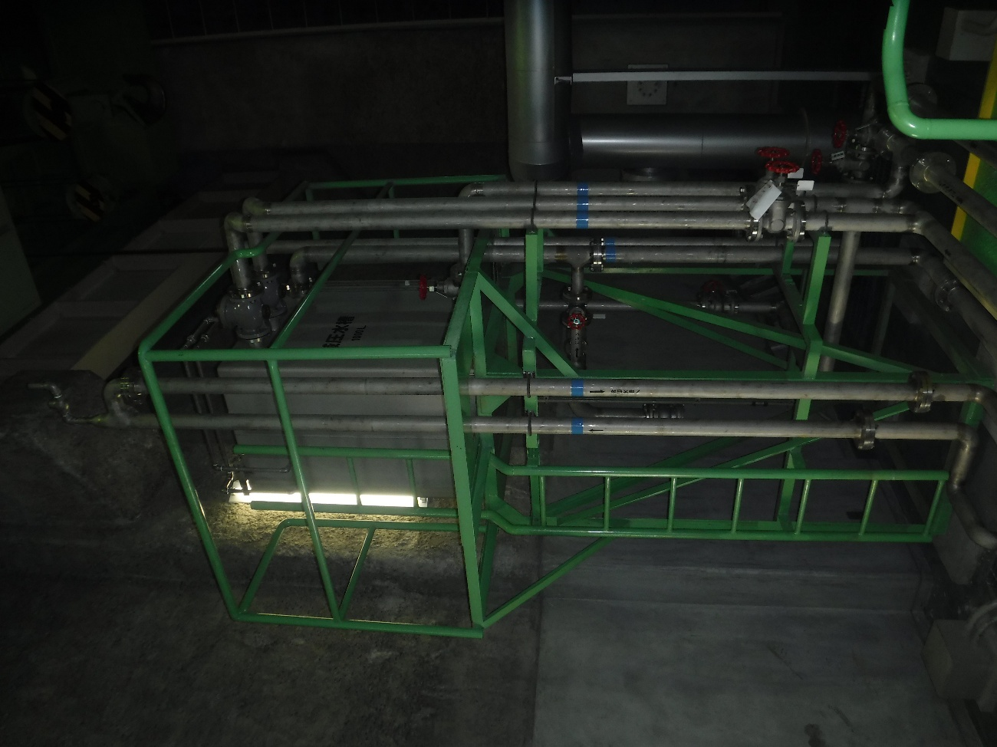
F号ボールタップ
2400H
減圧水槽
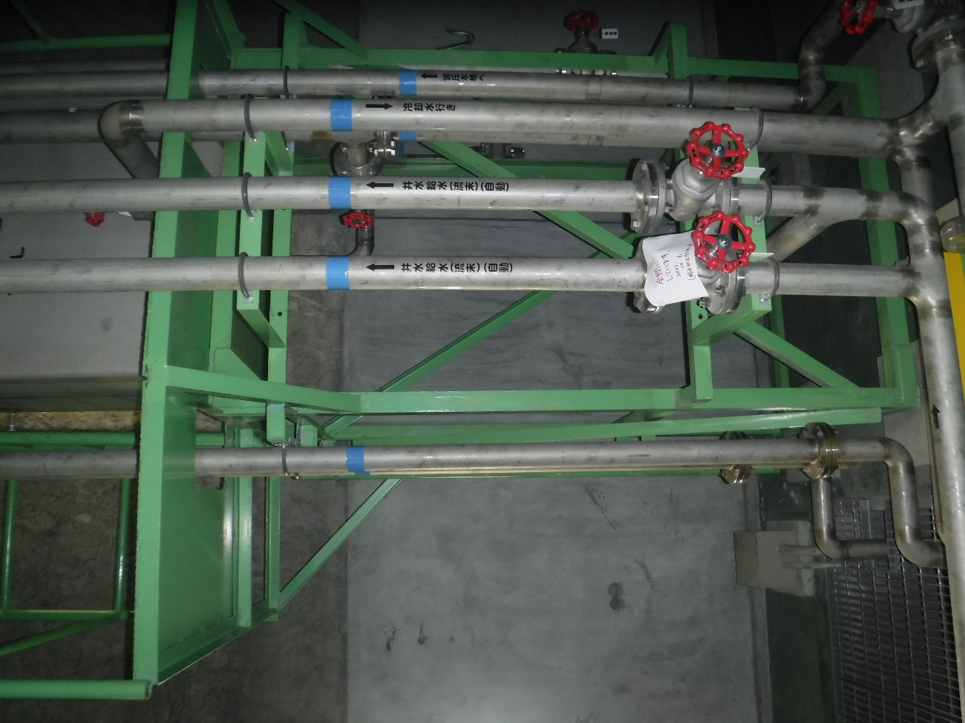
仕切弁
①給水を止水
（現在、閉止中）
⑧弁を開けて動作確認
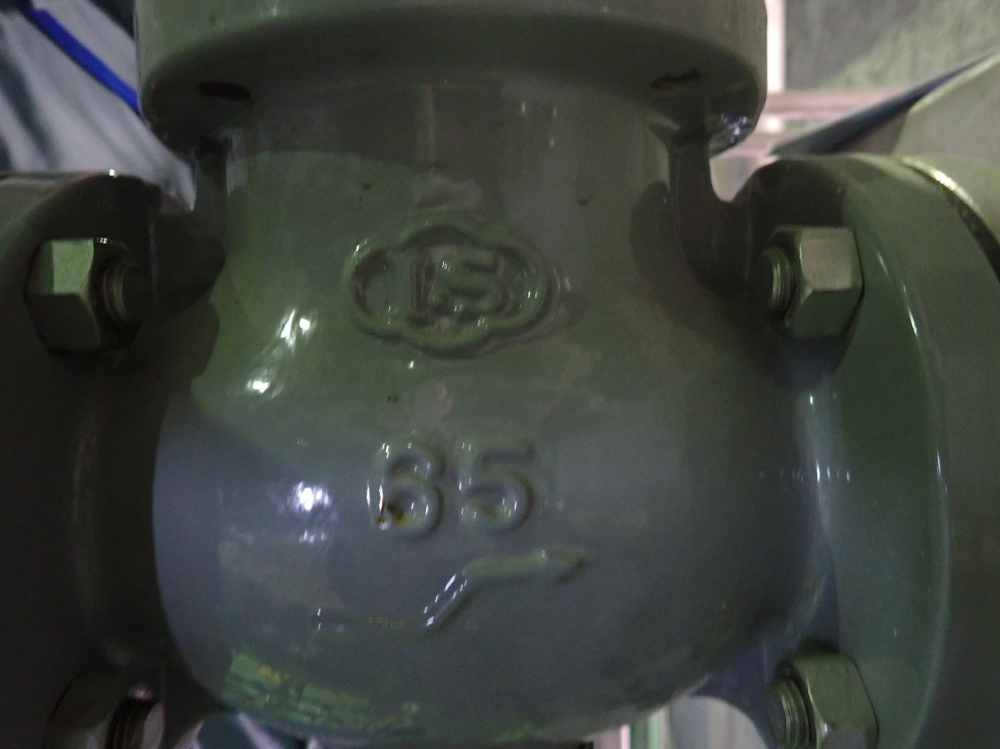
アイエス工業所製
口径65A

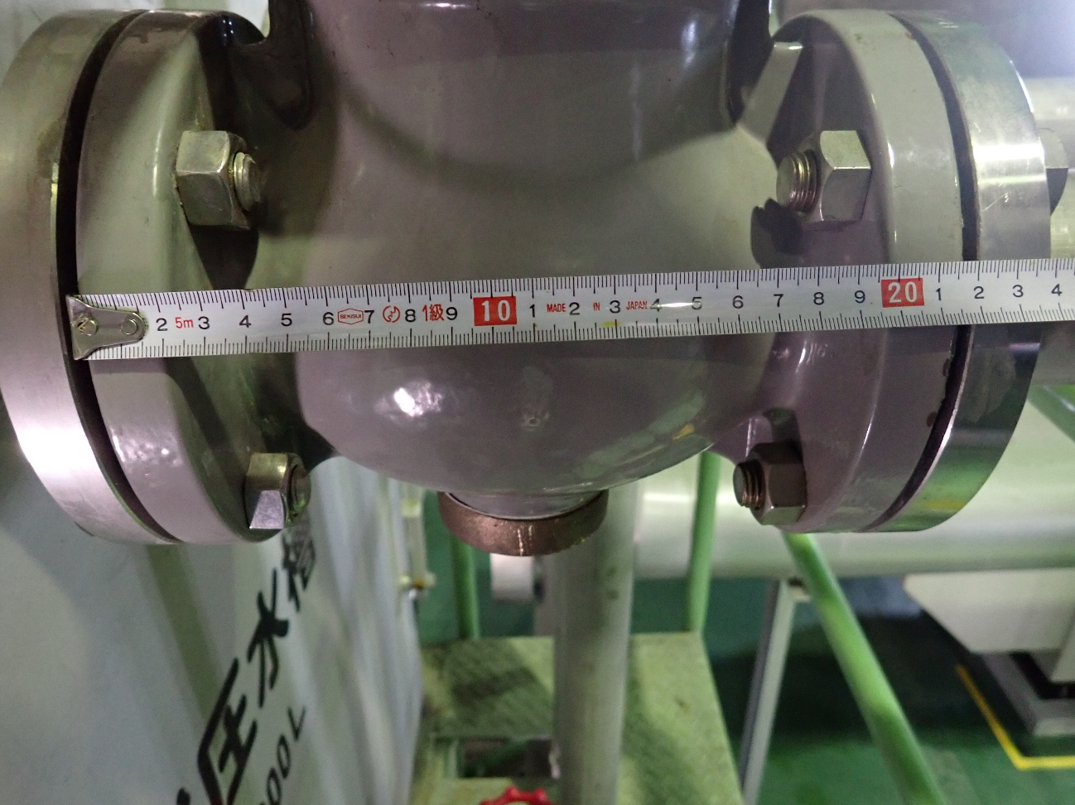
面間220mm
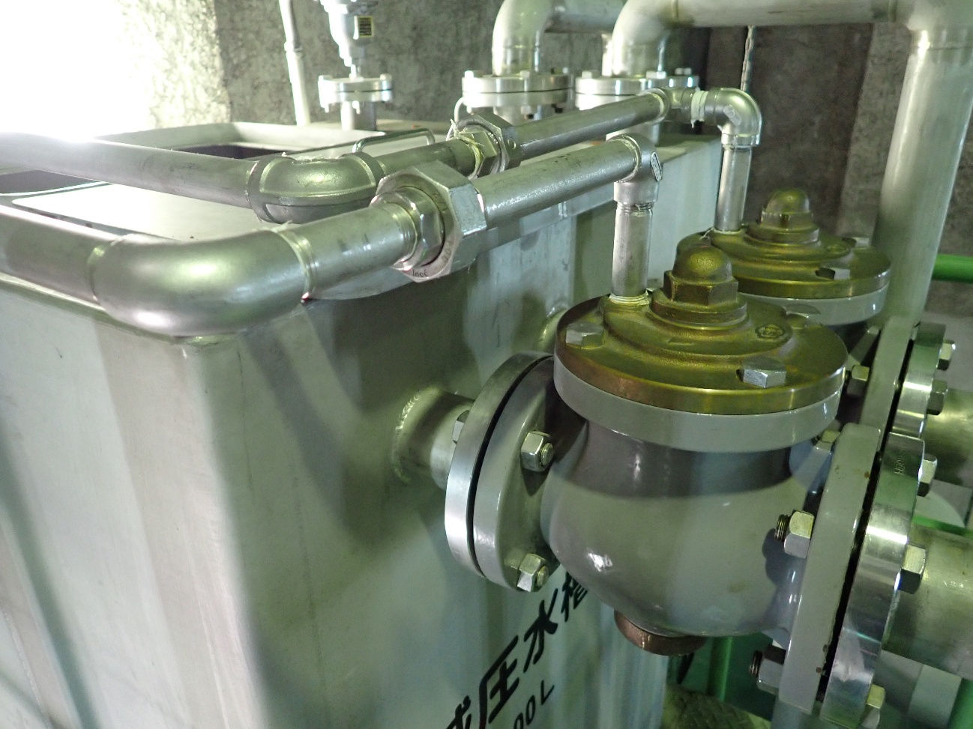
⑤F号ボールタップ交換
④副弁配管を取り外す
⑥副弁配管を取り付ける
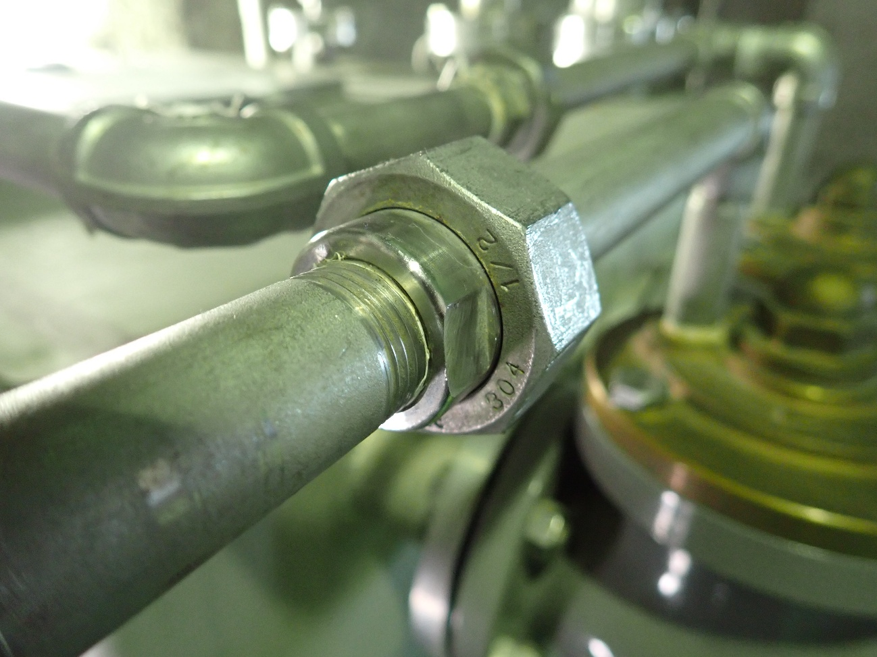
イノック SUS304ユニオン1/2
③ユニオンナットを外す
⑦ユニオンナットを取り付ける
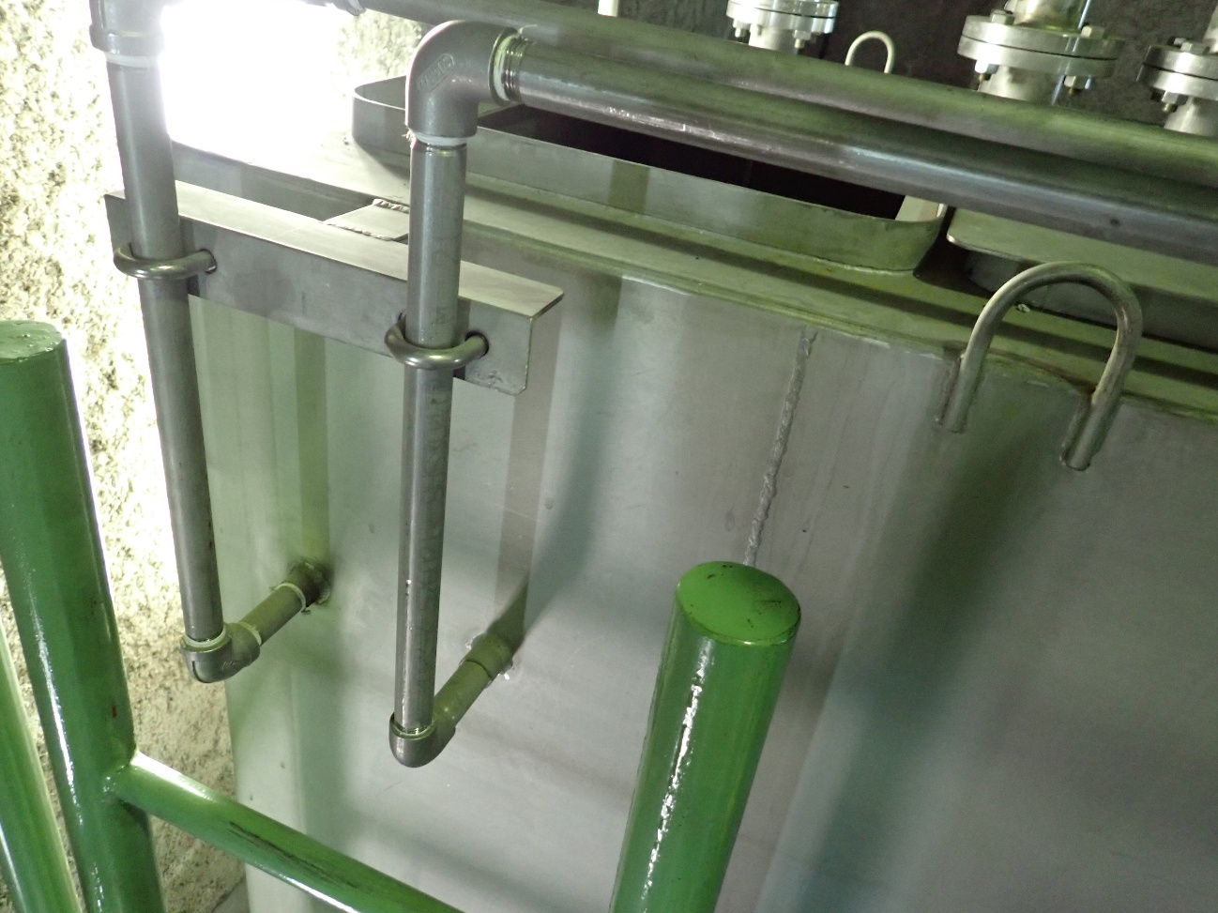
副弁配管は再利用
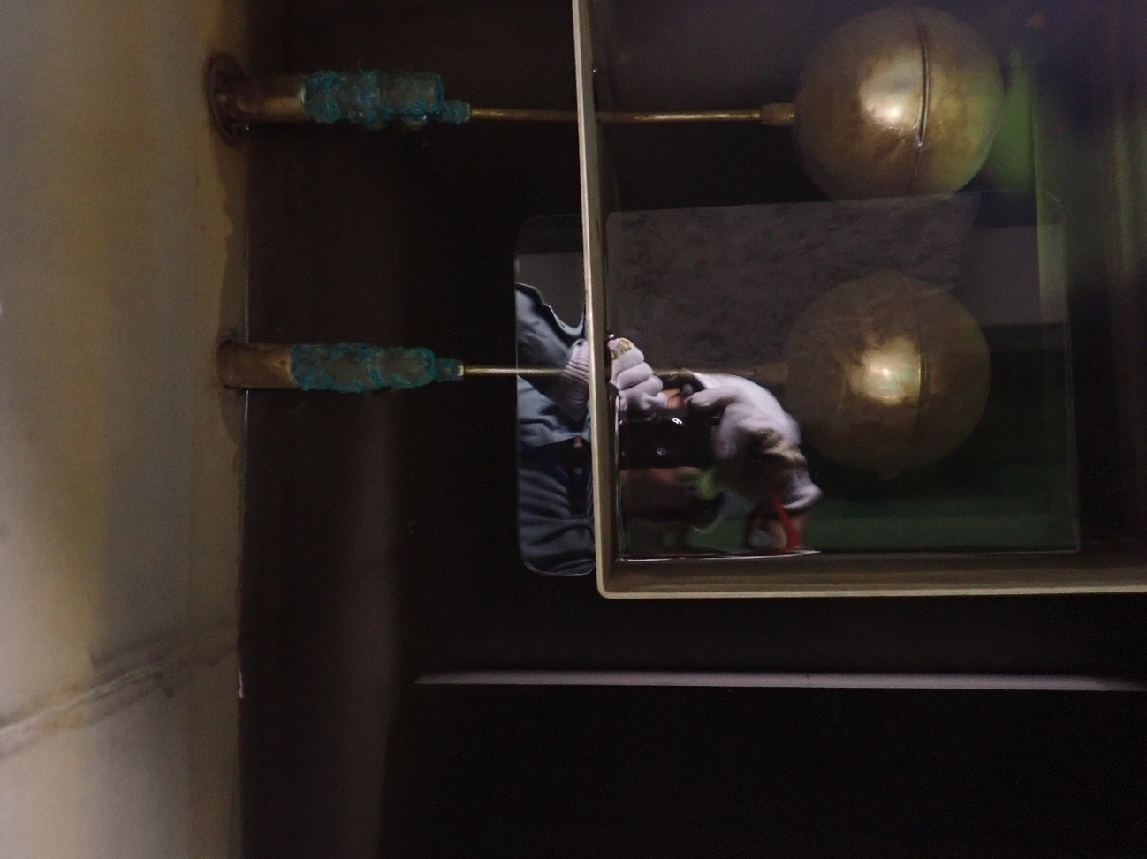
ねじ込み口径：R1/2
②副弁交換

【逆止弁修繕 内容】
洲崎排水機場の屋内消火栓用補助高架水槽の逆止弁が動作不良のため、交換する。
製品名 | 製作会社 | 規格 | 数量 | 備考
逆止弁 | 大和バルブ製B10CN-1 1/2  または東洋バルヴ製LJ10-BNS  -1 1/2 | 10K  Rc 1-1/2 | 1個 | JIS B 2011適合品に限る
※見積金額には取替作業費、運搬費、処分費に係る費用を含む。
※交換作業に要する消耗品費、雑材料費は受注者負担とする。
※撤去品等の発生材は適正に処理すること。
※消火補助高架水槽の水抜き及び給水、消火ポンプの試運転は市職員で行う。
※作業後に消火補助高架水槽への逆流がないことを市職員と共に確認すること。
※作業時に市職員が立ち会うため、作業予定日をあらかじめ連絡すること。
※報告書（作業前後の写真等、具体的な作業内容がわかるもの）を提出すること。

【逆止弁修繕 作業詳細】
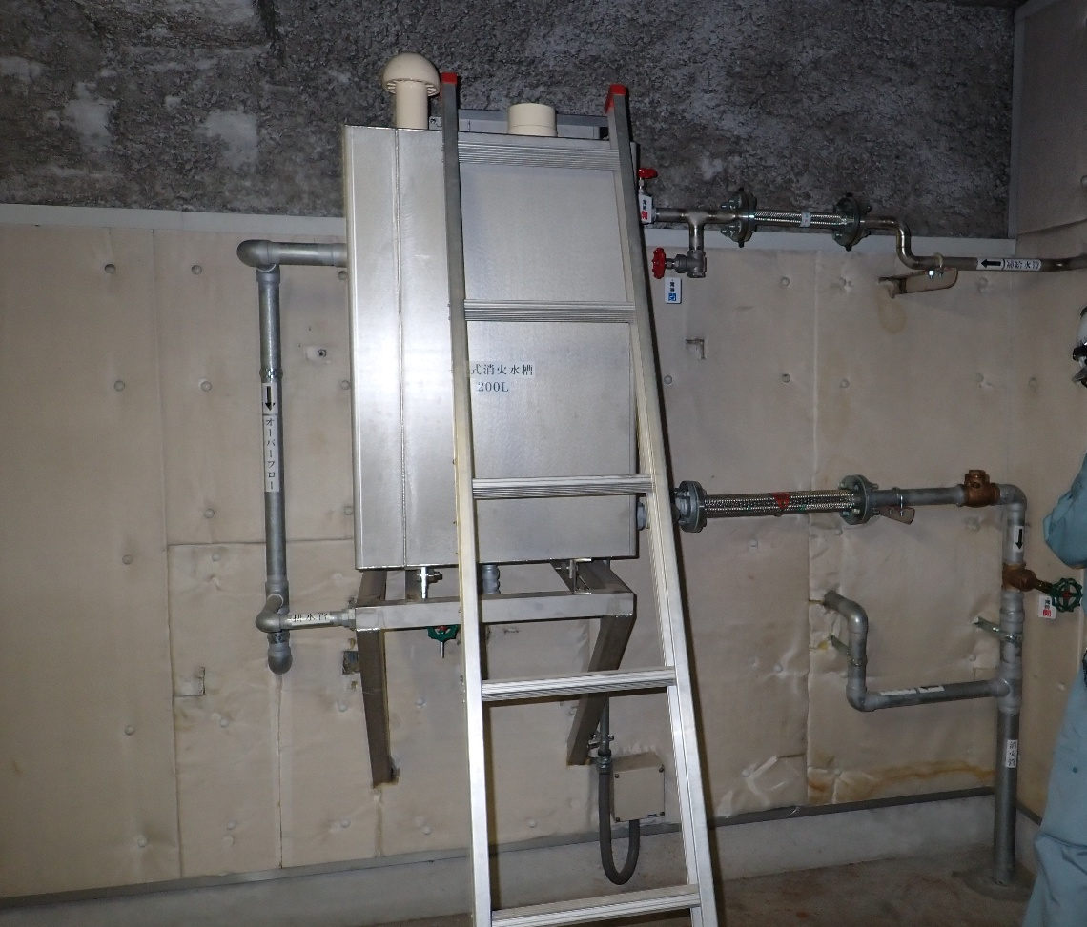
給水仕切弁
①全閉
⑤全開
ドレン弁
②槽内の水を抜く
④全閉
消火補助高架水槽
逆止弁

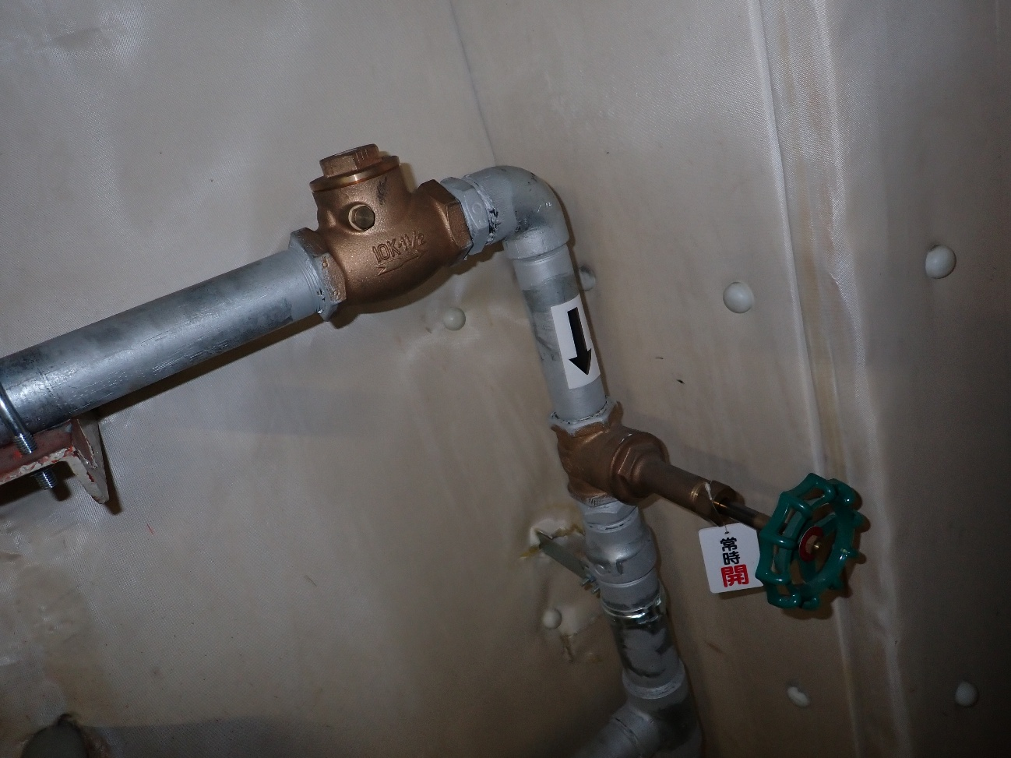
逆止弁
③逆止弁交換
⑥動作確認
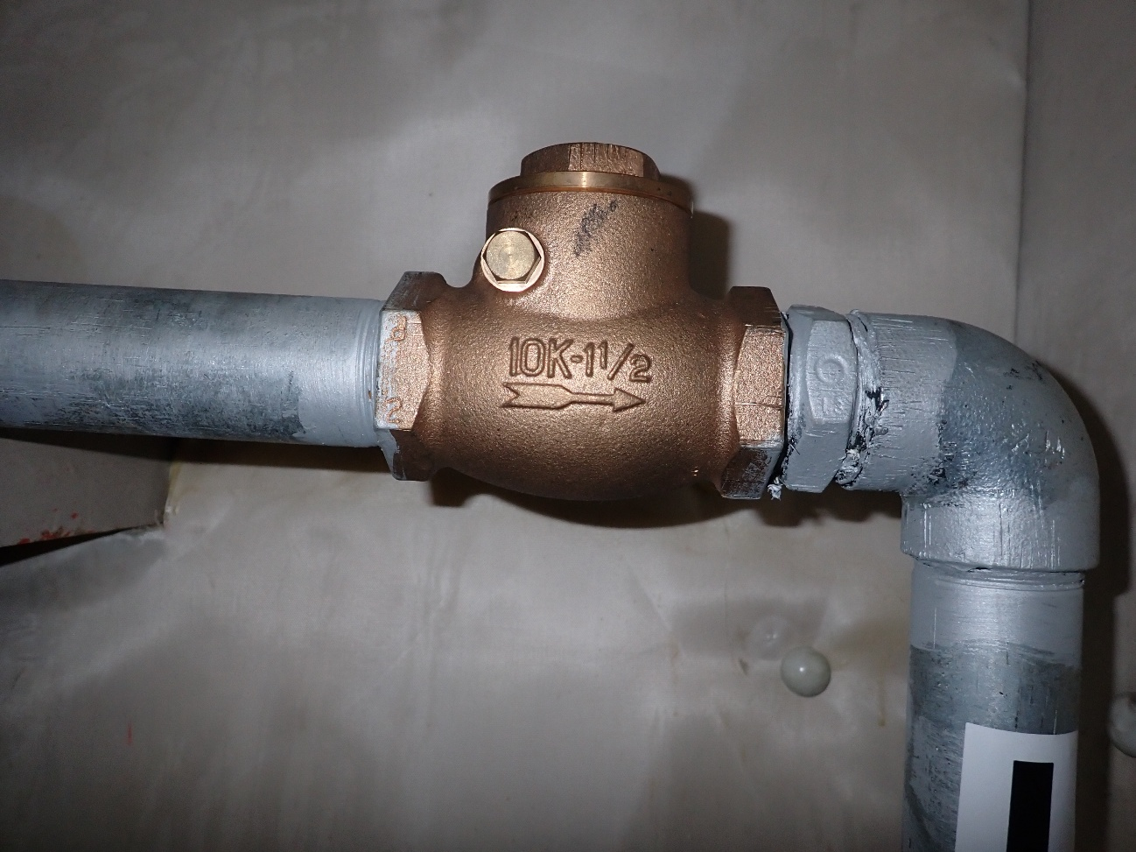
逆止弁口径：Rc 1-1/2

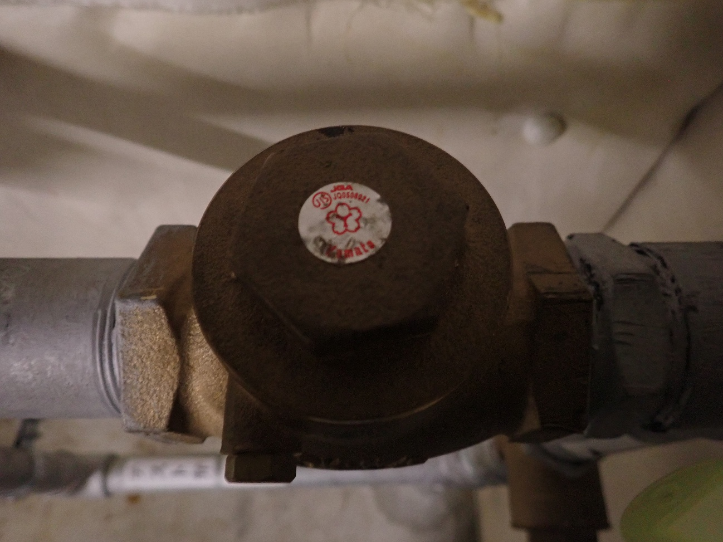
既設：大和バルブ製
B10CN-1 1/2

４ 注意事項
- 見積書の宛先は「京都市長」とする。
- ボールタップ修繕及び逆止弁修繕の内容を１枚の見積書に併記し、合計金額を明記して提出すること。
- 見積金額は消費税及び地方消費税相当額を除いた金額とし、その旨を記載すること。
- その他諸経費（法定福利費含む）を含んだ見積書とすること。
- 見積提出時点で京都市競争入札参加有資格者名簿の種目「管工事」に登録されていること。
- 見積書は原本郵送、メール提出のいずれかとする。
- 見積書には担当者名（フルネーム）及び連絡先を明記すること。
- 見積書の有効期限は1か月以上とする。
- 原則、契約予定相手方のみに連絡を行い、連絡なき場合は契約不成立とする。
・ 法令に従い安全に作業を行うこと。
- 見積書の送付先は以下のとおり
〒604-8571 京都市中京区寺町通御池上る上本能寺前町４８８番地
京都市建設局土木管理部河川整備課 （京都市役所分庁舎３F）
担 当：藤川慎、群馬
電話：222-3591（河川整備課番号）
E-mail：fuqbe428@city.kyoto.lg.jp（藤川慎宛）

